Отчет о проведении профилактических мероприятий «Внимание - дети!» к единому дню ПДД

05.09.2023 в детском саду прошли мероприятия, посвященные «Единому дню безопасности дорожного движения».
Цель данных мероприятий – повышение дорожной грамотности воспитанников и родителей: всех участников дорожного движения, закрепление и повторение правил безопасного поведения на дорогах.
Работа в ДОУ велась в трех направлениях:
- работа с детьми;
-работа с родителями;
- информация в СМИ
Проведены различные по форме мероприятия, направленные на предупреждение дорожного травматизма.

Акция «ПДД всем знать на ПЯТЬ!»
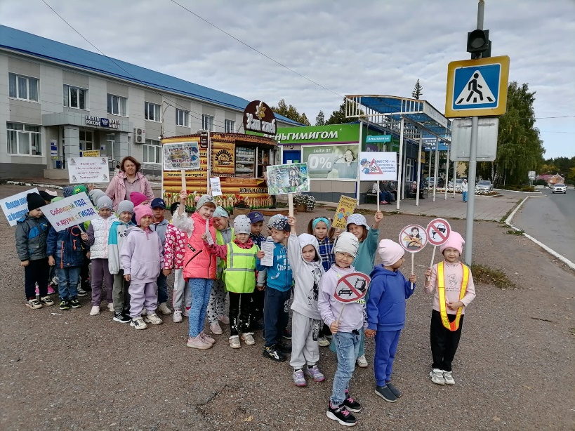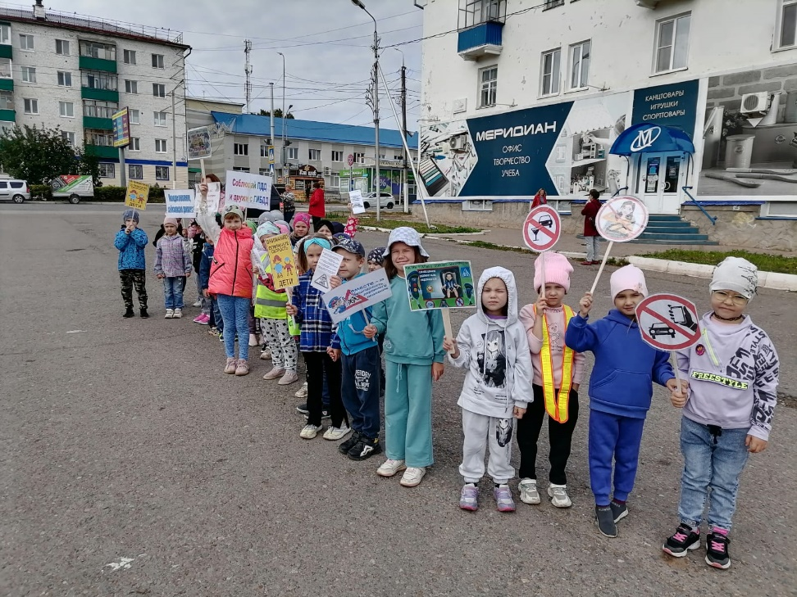
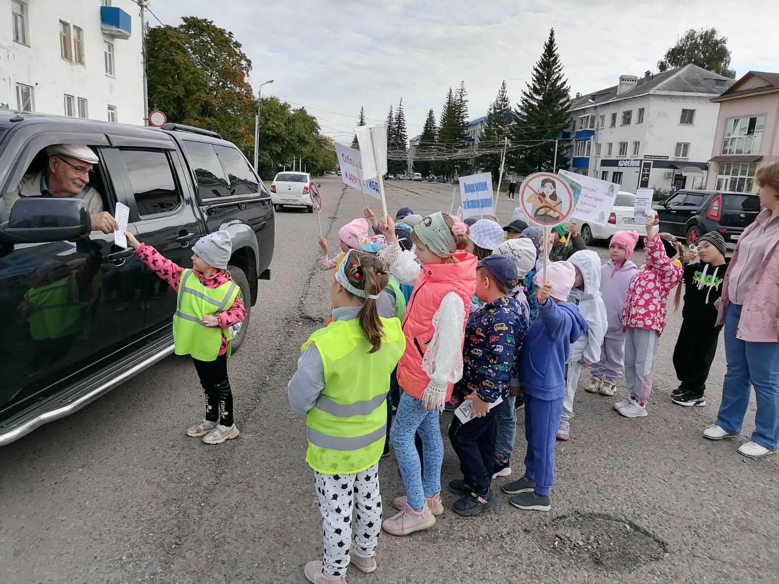
КВН «Знаки дорожные помни всегда, чтобы с тобой не случилась беда» 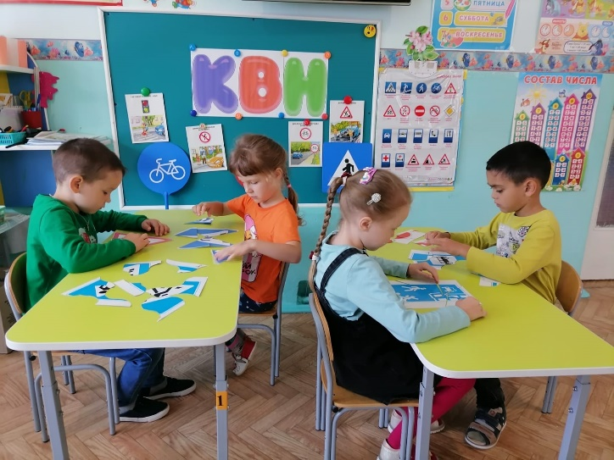 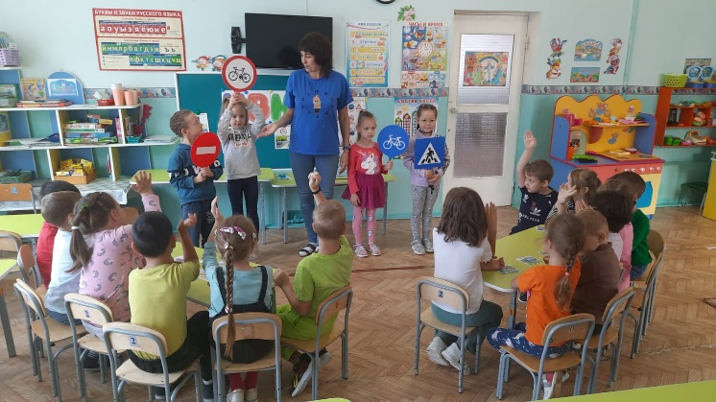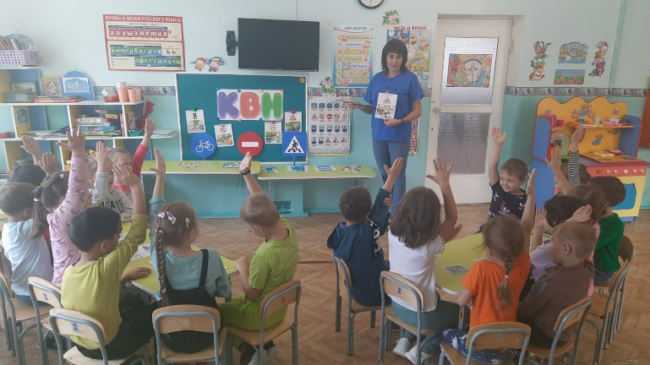

Продуктивная деятельность «Мой друг - светофор!»
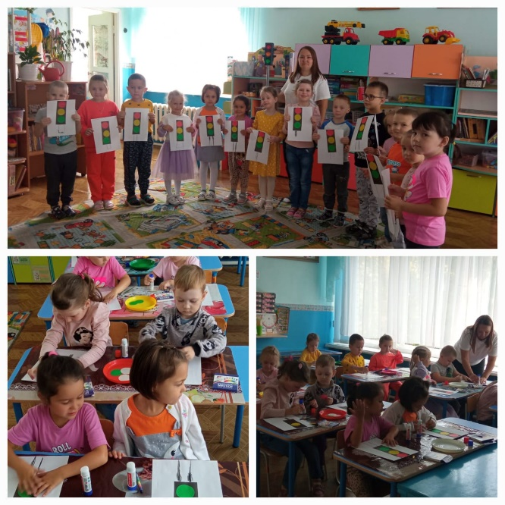

Игры с макетами
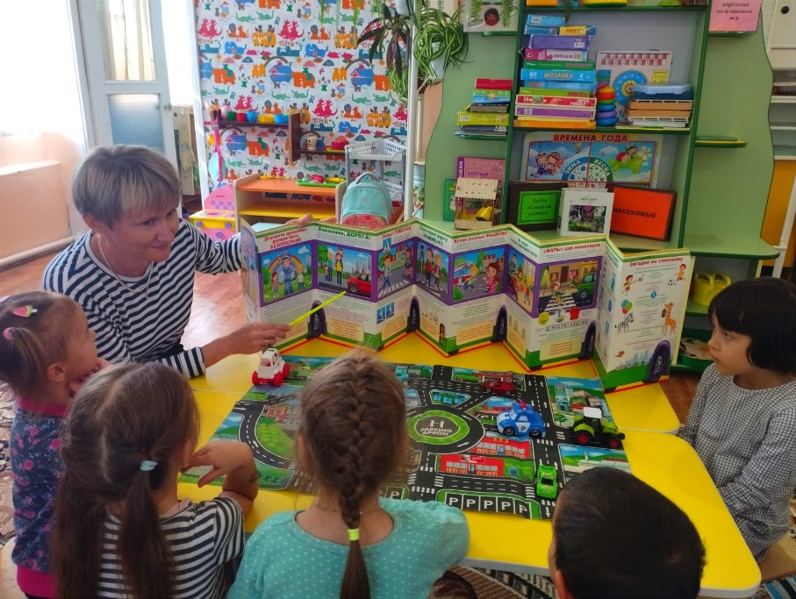

Беседы, рассматривание иллюстраций
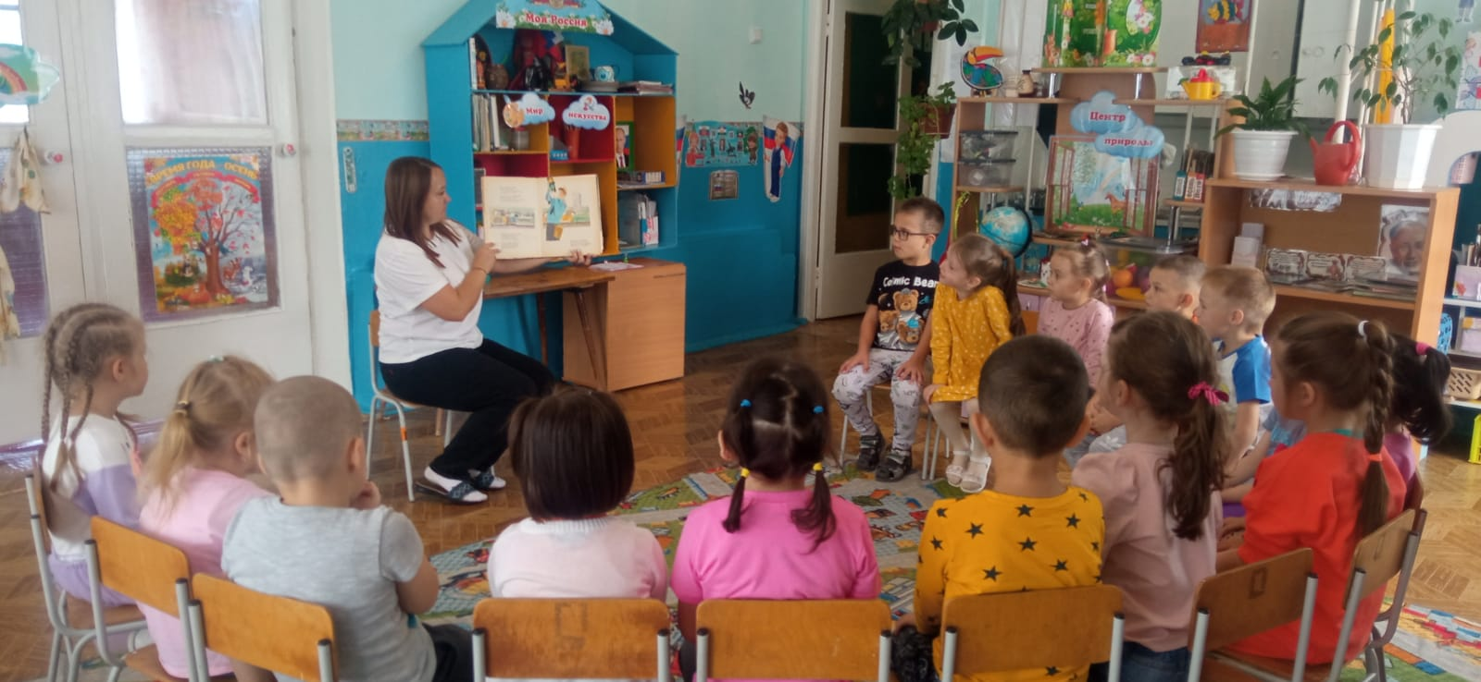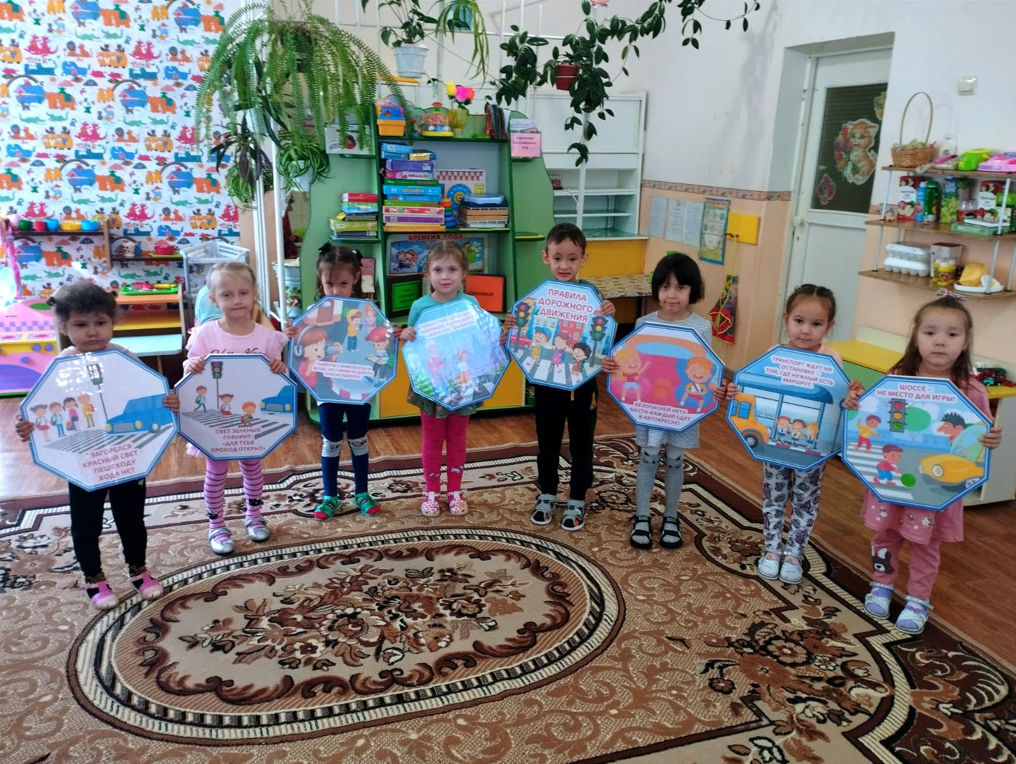
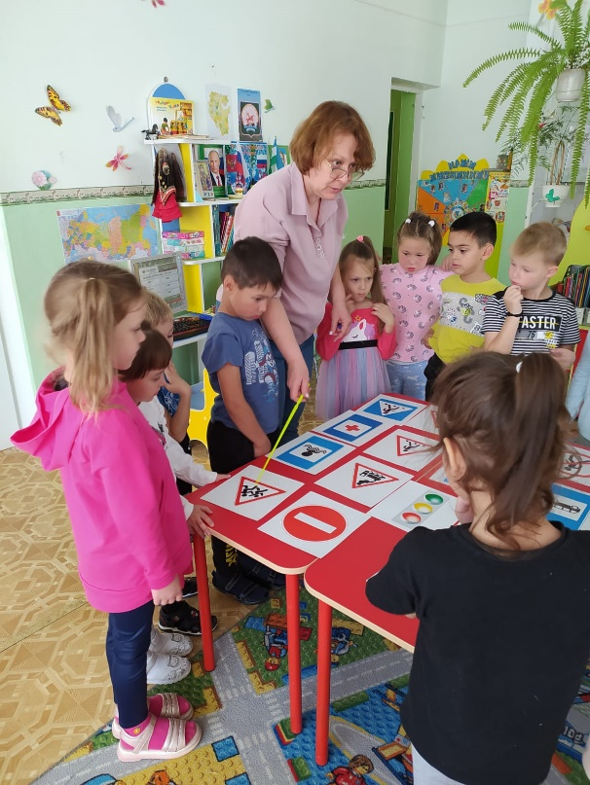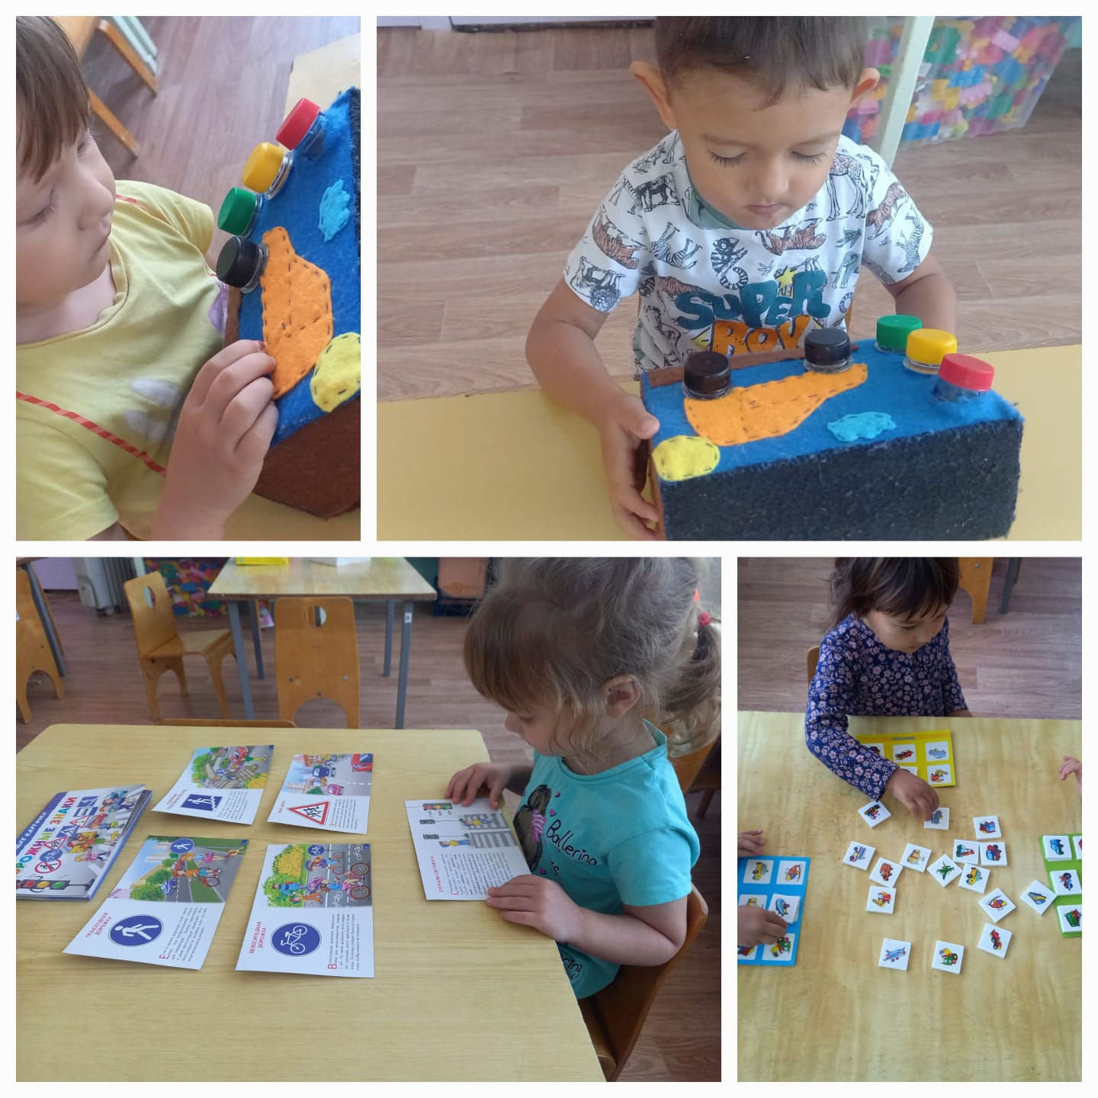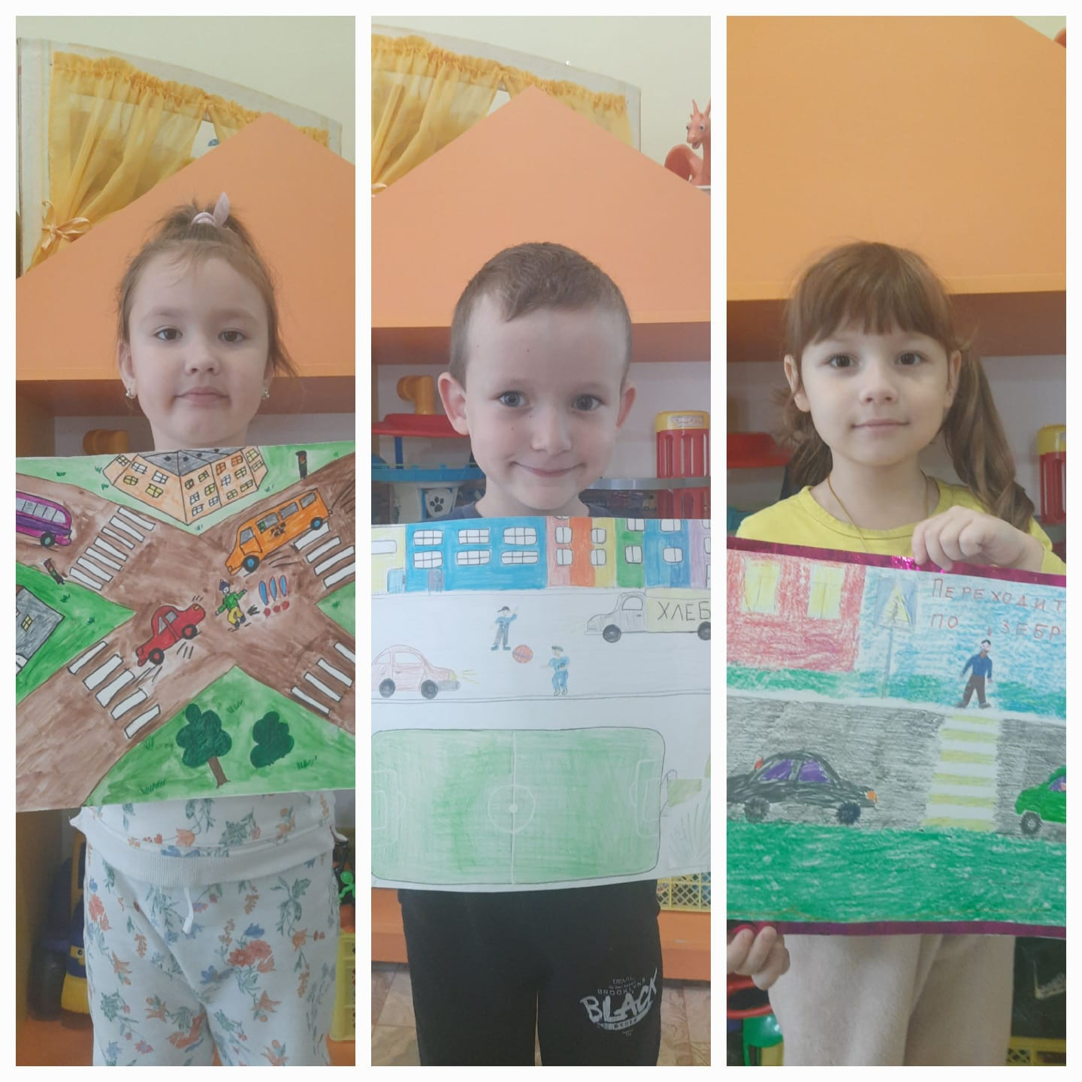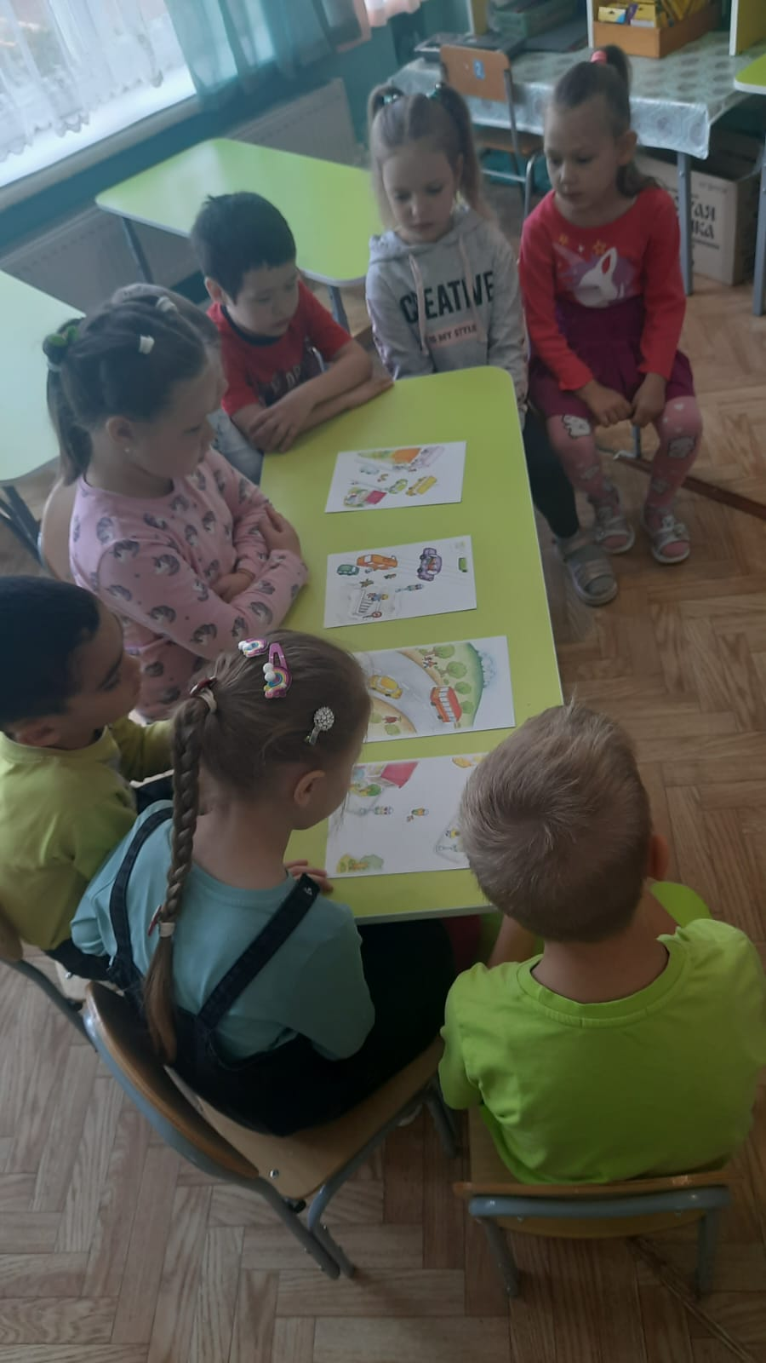

Работа с родителями, «Родительский патруль»
